САНКТ-ПЕТЕРБУРГСКИЙ НАЦИОНАЛЬНЫЙ ИССЛЕДОВАТЕЛЬСКИЙ УНИВЕРСИТЕТ ИТМО

Дисциплина: Бэк-энд разработка

Отчет

Домашняя работа № 6

Выполнил:
Баженов Алексей Антонович
K3440

Проверил:
Добряков Д. И.

Санкт-Петербург
2026 г.
Задача
Настроить автоматическое развёртывание бэкенд-приложения на удалённый сервер при обновлении кода в выбранной ветке репозитория с помощью GitHub Actions.
Ход работы
1 Схема CI/CD
Workflow находится в файле .github/workflows/deploy.yml репозитория Nillkiga/ITMO-ACS-Backend-2026-A
Он запускается при push в ветку main и вручную (workflow_dispatch); изменения файлов Markdown, PDF и DOCX запуск не вызывают. Схема состоит из двух заданий на runner ubuntu-24.04: check (проверка) и deploy (развёртывание). Задание deploy стартует только после успешного check.
Задание check получает код (actions/checkout) и в каталоге labs/lab3 проверяет compose-файл командой docker compose config --quiet, подставив .env.example. Ошибка в конфигурации останавливает процесс до обращения к серверу.
2 Доступ к серверу
Для CI создана отдельная пара ключей ed25519 (gh_deploy) на локальном компьютере. Публичный ключ добавлен в ~/.ssh/authorized_keys пользователя allah на сервере (права 700 на каталог и 600 на файл), приватный сохранён в секрете репозитория. Секреты: SSH_HOST (внешний адрес сервера), SSH_PORT (2222, на роутере проброшен на порт 22 сервера), SSH_USER (allah), SSH_KEY (приватный ключ) и SSH_KNOWN_HOSTS.
Для выполнения docker и sudo без интерактивного терминала пользователь allah добавлен в группу docker, а в /etc/sudoers.d/90-github-actions разрешён sudo без пароля.
3 Развёртывание
Задание deploy использует действие appleboy/ssh-action v1.0.0 и выполняет на сервере скрипт: создаёт каталог /opt/myproject, при первом запуске клонирует в него репозиторий (git clone), в последующие - обновляет код (git pull origin main), переходит в labs/lab3 и выполняет docker compose down и docker compose up -d --build. Файл .env хранится только на сервере в каталоге labs/lab3 и при обновлении кода не затрагивается.
mkdir -p /opt/myproject && cd /opt/myproject
if [ ! -d ".git" ]; then git clone https://github.com/<owner>/<repo>.git .; else git pull origin main; fi
cd labs/lab3
docker compose down
docker compose up -d --build

4 Возникшие проблемы
Первый запуск завершился ошибкой шага SSH (usage: ssh ..., exit code 255): секреты репозитория ещё не были заданы. Решение - создать секреты SSH_HOST, SSH_PORT, SSH_USER, SSH_KEY и SSH_KNOWN_HOSTS.
Команда ssh-keygen с переменной $env:USERPROFILE в cmd не создала ключ, так как cmd не раскрывает такую запись. Решение - указать полный путь C:\Users\<пользователь>\.ssh\gh_deploy.
Ошибка «sudo: A terminal is required to authenticate»: при запуске по SSH из CI нет терминала для ввода пароля. Решение - разрешить пользователю sudo без пароля и добавить его в группу docker.
Docker не запускал проект, так как на сервере отсутствовал файл .env (в репозитории его нет). Решение - создать файл в /opt/myproject/labs/lab3 вручную один раз.
Действие версии 1.0.0 не поддерживает параметр known_hosts и выводит предупреждение «Unexpected input(s) known_hosts». Получить отпечаток командой ssh-keyscan с Windows не удалось: клиент OpenSSH сообщает «unsupported KEX method sntrup761x25519-sha512@openssh.com». Поэтому проверка отпечатка хоста при развёртывании не выполняется (см. ограничения).
5 Результаты запуска
Запуск от 24.10.2026 завершился успешно, оба задания (check и deploy) выполнены:
https://github.com/Nillkiga/ITMO-ACS-Backend-2026-A/actions/runs/40050369289
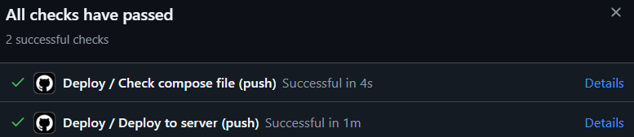Рисунок 1 - Успешный запуск workflow

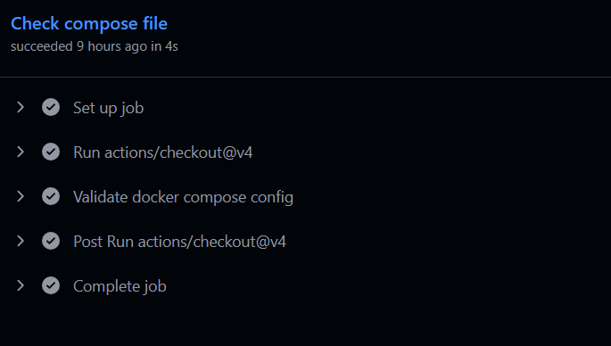

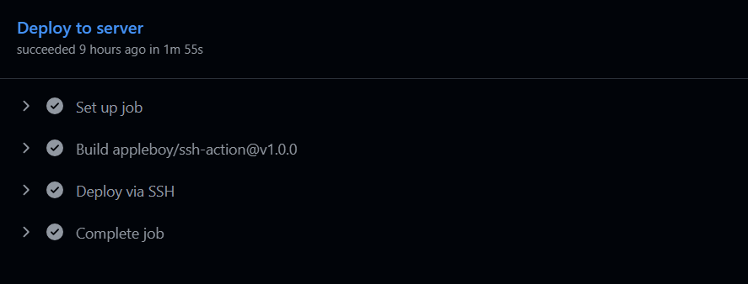
Рисунок 2 - Журнал шага развёртывания

Состояние сервера после развёртывания: 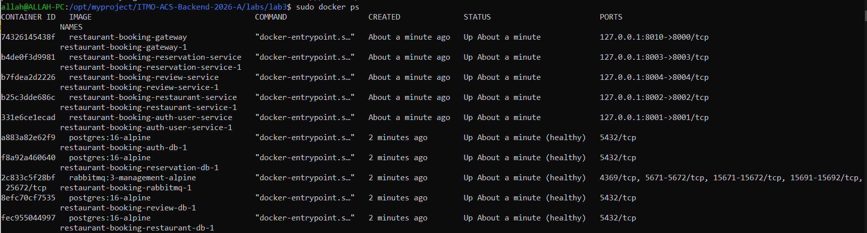
6 Проверка обновления
Для проверки автоматического обновления в ветку main отправлено изменение. Запущен новый workflow, после его завершения на сервере обновился код и контейнеры были пересозданы.
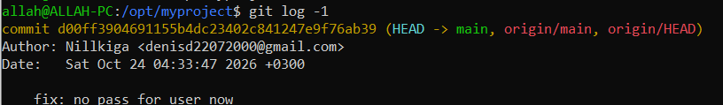Рисунок 3 - Обновление после push

7 Ограничения решения
Проверка отпечатка SSH-хоста отключена: при незаданном параметре fingerprint действие пропускает проверку. Для её включения достаточно передать SHA256-отпечаток ключа сервера. Пользователь развёртывания имеет sudo без пароля, поэтому компрометация ключа в секретах равна полному доступу к серверу. Команда docker compose down приводит к краткому простою при каждом развёртывании. Автоматический откат не реализован, доступ к приложению настроен по HTTP без HTTPS.
Вывод
Настроен автоматический деплой: push в ветку main проверяет конфигурацию, обновляет код на сервере по SSH и пересобирает контейнеры. Секреты доступа хранятся в GitHub Secrets, секреты приложения - в файле .env на сервере.
Использованные источники
1. GitHub Actions: https://docs.github.com/en/actions.
2. appleboy/ssh-action: https://github.com/appleboy/ssh-action.
3. Репозиторий: https://github.com/Nillkiga/ITMO-ACS-Backend-2026-A
4. Репозиторий с отчетами: https://github.com/Nillkiga/ITMO-ACS-Back

